SOMMAIRE
Introduction générale : 5
Le but de ce stage: 5

CHAPITRE I 6

I.1 PRESENTATION DE L’HOPITAL AHMED MEDGHRI SAIDA 7
I.1.1 Introduction : 7
I.1.2 Fonctionnement : 7
I.1.3 Organigramme de l’hôpital de Saida : 8
I.2 LE SERVICE DE LA MAINTENANCE 9
I.2.1-Introduction : 9
I.2.2-Définition de la maintenance : 9
I.2.3-Rôle de la maintenance : 9
I.2.4-Les causes des pannes fréquentes : 10
I.2.5-les problèmes majeurs qui existent dans le service : 10

CHAPITRE II 11

II.1 Introduction: 12
II.2 Différents service et apparies attribués: 12
II.2.1 Bloc opératoire : 12
A. Définition : 12
B. Informatisation : 13
II. 2.1.1)-Table opératoire : 14
A. Définition : 14
II.2.1.2) Stèribloc : 15
A. Définition : 15
II.2.1.3) Bistouris électriques : 15
A. Définition : 16
B. Principe de fonctionnement : 16
C. Utilisation principale : 16
D. Domaines d’application : 17
II.2.1.4) Aspirateur : 17
A. Principe de fonctionnement 17
II.2.1.5) Respirateur : 18
A. Il existe deux grands types de respirateurs : 18
A.1. Respirateurs à filtration : 19
A.2. Respirateurs à alimentation d’air : 19
II.2.1.6) Moniteur de surveillance : 20
A. Principe de fonctionnement 20
II.2.1.7) Défibrillateur : 21
A. Principe 21
II.2.2 Arrière bloc opératoire : 22
II.2.2.1) Autoclave : 22
A. Principe de stérilisation 22
B. Quatre éléments importants : 23
C. Les quatre phases du cycle de stérilisation : 23
II.2.2.2) Poupinel : 23
A. Caractéristiques techniques : 24
B. Descriptif produit Stérilisateur type Poupinel : 24
C. Descriptif technique : 24
II.2.3 Service de radiologie : 25
II.2.3.1) Radiographies 25
A. Définition : 25
B. Exemples cliché obtenu : 26
C. Fonctionnement de la radiographie : 26
II.2.4.3) Panoramique dentaire : 26
A. Définition 27
II.2.4.4) Scanner : 28
A. Définition : 28
B. Son fonctionnement 29
II.2.4 Service d’hémodialyse : 30
II.2.4.1-La station d’eau 30
II.4.2-L’hémodialyse : 32
II.2.5 Service d’analyse (biologie) : 32
II.2.5.1 Spectrophotomètre : 32
II.2.5.2 Centrifugeuse : 34
A. Définition : 34
B. Principe de fonctionnement : 35
II.2.5.3) Banque du sang : 36
A. Définition : 36

CHAPITRE III 37

III.1. Introduction : 38
III.2. Le système cardiovasculaire : 38
III.3. Le réseau de conduction électrique: 39
III.3.1. L’activité électrique du cœur : 40
III.4. La genèse du signal ECG : 41
III.4.1. Le couplage excitation-contraction : 41
III.4.2. Le rythme et la fréquence cardiaque : 43
III.4.2.1. Le rythme cardiaque : 43
III.4.2.2. La fréquence cardiaque: 43
III.5. Electrocardiogramme : 44
III.5.1. Historique : 45
III.5.2. Introduction physiologique : 45
III.5.3. L’électrocardiographie : 46
III.5.3.1. Principe de fonctionnement : 46
III.5.3.2. Les différentes parties de l’ECG : 47
III.5.3.3.Chaine d’acquisition de l’ECG par Micro-ordinateur: 49
III.5.3.4. Electrodes : 50
III.5.3.5. Les dérivations : 51
III.5.3.6 Calcul de l’axe du cœur : 54
III.5.3.7 Avantages et Inconvénients: 55
III.6. CONCLUSION : 56
BIBLIOGRAPHIE 57

Introduction générale :
Préserver la santé de la communauté est l’un des soucis majeurs de toute société civilisée.
Ceci implique obligatoirement le concours d’un matériel médical adéquat efficace qui permettrait de mieux contrôler l’état de santé, de mieux anticiper les risques de maladies et pour les médecins, d’obtenir des résultats faibles.
A Ce propos, et durant la période allant du haut ,j’ai effectué un stage pratique au sein de l’HOPITAL AHMED MEDAGHRI de SAIDA ,au cours duquel j’ai pu me faire une idée du matériel existant au niveau de cet établissement ,aussi cela m’a permis de me rapprocher des techniciens opérant sur cet équipement et de recueillir un maximum d’informations et de connaissances sur le fonctionnement de ce matériel.

Le but de ce stage:

Le but de ce stage et de prendre une idée générale sur un hôpital et de voir les différents équipements médicaux et de comprendre leurs fonctionnements et leurs utilisations.

CHAPITRE I

I.1 PRESENTATION DE L’HOPITAL AHMED MEDGHRI SAIDA

I.1.1 Introduction :

L’hôpital est un établissement public aménagé de manière a pouvoir dispenser tous les soins médicaux et chirurgicaux avec tous ces service l’hôpital assure la santé et préserve la vie des patients a l’aide des moyens techniques et humains.

I.1.2 Fonctionnement :

L’hôpital AHMAD MEDEGHRI de Saida a ouvert ses portes en 1977 fonctionnant comme un secteur sanitaire.
C’est un établissement public à caractère administratif doté de personnalité moral de l’autonomie financière.

I.1.3 Organigramme de l’hôpital de Saida :
Direction générale
Secrétariat général
Direction des ressources humaines
Sous direction du personnel
Sous direction de la formation et la documentation
Direction des moyens matériels
Sous direction des services économiques
Sous direction des produits pharmaceutiques de l’instrumentation et du consommable
Direction des finances et de contrôle
Sous direction des finances
Sous direction de l’analyse de l’évaluation des coûts
Direction des activités médicales et paramédicales
Sous direction des infrastructures des équipements et de la maintenance
Sous direction des activités médicales
Sous direction des activités pharmaceutiques
Sous direction de la gestion administrative du malade

I.2 LE SERVICE DE LA MAINTENANCE

I.2.1-Introduction :

Le service de la maintenance ne fut installe de puis 1992 elle dirige par une équipe technicien dans tout les blocs et des techniciens dans le bloc d’hémodialyse.
Le service de maintenance de l’hôpital de SAIDA assume les opérations du haut niveau a savoir l’échange d’élément consommable tel que les composants défectueuses, ainsi les opérations mineurs de type préventives excepte les opérations effectuées sur les équipes de haut gamme, qui relèvent de contrats spéciaux passes avec les services externes ou étrangers.

I.2.2-Définition de la maintenance :

La maintenance c’est comme un moteur dans une machine. Elle est indispensable dans un hôpital car elle assure le bon fonctionnement des appareils médicaux.
La maintenance consiste a faire durer l’utilisateur d’une machine, en intervenant avant qu’elle tombe en panne.

I.2.3-Rôle de la maintenance :

1. Entretien
2. Une maintenance du 1er niveau telle que :
- les réglages simples prévus par le fournisseur sans de montage ou ouverture de l’appareil.
3. Une maintenance de l’appareil :
- contrôle de fonctionnement excepte les équipements de haut niveau technologique (scanner, ampli de brillance, gamme lumière).
- graissage.
4. Une maintenance du second degré :
- identification et la diagnostique des pannes.
- réparation électrique.
- réglage, calibrage.
- non-respect des consignes de manipulation du matériel par les utilisateurs.

I.2.4-Les causes des pannes fréquentes :

1. absence de documentation technique
2. mauvaise qualité de l’initialisation.
3. surtension électrique enregistrée fréquemment.
4. manque d’antrustion (graisse, vidange etc..).
5. pannes provoquées inconsciemment.

I.2.5-les problèmes majeurs qui existent dans le service :

1. manque de pièces de rechange.
2. Manque de personnel technique autonome.
3. Manque de formation spécialisée dans le domaine.
4. Manque de formation spécialisée sur les nouvelles machines électrique.

CHAPITRE II

II.1 Introduction:

le domaine de la santé humaine est un domaine très important ,puisque ce raison les médecins et des savant en électronique s’associent entre deux pour construire des appareils médicaux qui permettent de donner un bon diagnostique des maladies et même de veiller sur les patients.

II.2 Différents service et apparies attribués:

Durant ce stage au niveau du service de la maintenance, dirige par une équipe des techniciens qualifiés, j’ai rencontré plusieurs types d’appareils dans les différents services.

II.2.1Bloc opératoire :

A.Définition :

Le bloc opératoire est une enceinte dédiée à des actes invasifs réalisés quelles qu’en soient la modalité et la finalité, en ayant recours aux équipements adéquats et en regroupant toutes les compétences médicales et paramédicales requises, pour assurer la sécurité des patients.

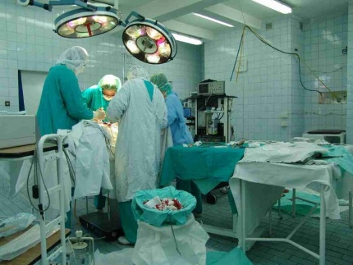

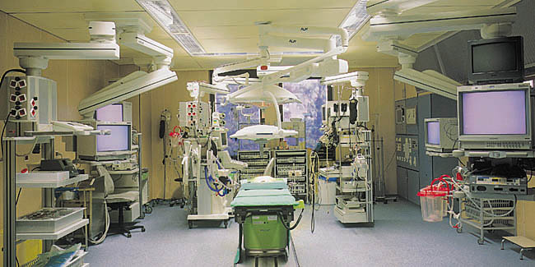

B. Informatisation :

Le bloc opératoire doit être informatisé dans plusieurs buts :
1- La programmation des interventions et une gestion optimale d’occupation des salles.
2- La réalisation du dossier médical per opératoire qui comporte :
- La surveillance du patient.
- Les prescriptions et dispensations effectuées.
- La gestion des consommables.
- Les événements constatés.
- Les différents comptes rendus de chirurgie, d’anesthésie, de transfusion, du dossier infirmier, et autre …
3- L’équipement de vidéotransmission et l’acquisition des images opératoires.
4- La sécurité en établissant la traçabilité des actes, du matériel et de maintenance.
Permis les matériels .

II. 2.1.1)-Table opératoire :

A. Définition :

Préférence disposé sur chariot mobile et conditionné avant chaque intervention.

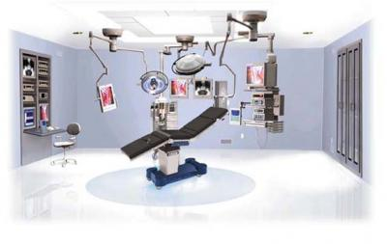

II.2.1.2) Stèribloc :

Définition :

Stériblocest utilisé pour la climatisation et stérilisation de l’air de la salle d’opération. Dans le stéribloc de l’air de la salle est assurée par les types de U.V (Ultra-Violet`)
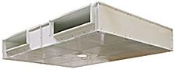
STERIBLOC

II.2.1.3) Bistouris électriques :

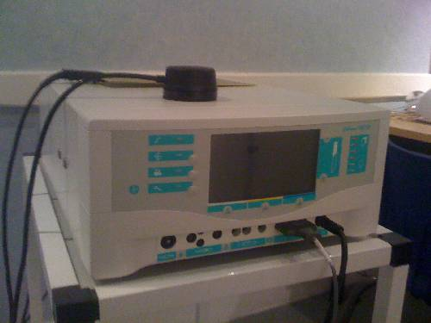
BISTOURI ELECTRIQUE

A. Définition :

Instrument utilisé en chirurgie, constitué d'un manche muni d'une lame courte, pointue, possédant la particularité d'être très tranchante et permettant d'inciser la peau et les tissus.
Le bistouri électrique dont le rôle est identique à celui du bistouri classique, est un instrument qui utilise la chaleur dégagée par des courants électriques de haute fréquence.

B. Principe de fonctionnement :

Basé sur l'échauffement des tissus grâce à l'envoi d'un courant électrique de haute fréquence (de l'ordre de 500 kHz) : car les hautes fréquences n'ont pas d'effets sur le système nerveux humain. On parle également d'électrochirurgie HF.
La section des tissus, à plus de 100°C, permet d'éclater les cellules par vaporisation du liquide intracellulaire et extracellulaire. Une électrode active permet d'appliquer le courant au point précis du tissu que l'on souhaite sectionner. Ce courant constitué d'ondes entretenues avec une forte puissance (400W) permet d'avoir une température élevée.
La coagulation des vaisseaux sanguins, à une température inférieure à 100°C, permet d'échauffer et de dessécher les colloïdes. Une électrode double, en forme de pinces, permet d'appliquer un courant de puissance moindre avec des ondes "retardées". De cette façon la chaleur peut se diffuser dans les tissus.
Le contrôle de l'appareil, pendant son utilisation par le chirurgien, se fait à l'aide de pédales qu'il actionne.

C. Utilisation principale :

Le bistouri électrique peut-être utilisé pour deux types d'application : sectionner et / ou coaguler des tissus.

D. Domaines d’application :

1-Bloc Opératoire.
2-Neurologie.
3-Dermatologie

II.2.1.4) Aspirateur :

ASPIRATEUR

A.Principe de fonctionnement

L’aspirateur à mucosités est composé de :

- un générateur de vide (pompe à vide électrique sur secteur ou batteries ou actionnée de façon mécanique à la main ou au pied) : il permet par dépression de générer l’aspiration.
- une sonde d’aspiration (à usage unique) que l’on introduit dans la cavité buccale ou nasopharyngée du patient. Le diamètre des sondes est variable. Les sondes bucco-pharyngées ont un diamètre plus petit et sont plus longues que les sondes buccales.
- un ou plusieurs bocaux de recueil (dont un en protection du moteur en cas de débordement du premier bocal pour les modèles électriques) : en verre ou en plastique, hermétiquement fermés par un couvercle, à usage unique ou réutilisables (autoclavables), avec ou sans poche de recueil à usage unique.
- un tuyau d'aspiration : tubulure assurant le lien entre la sonde d'aspiration et le bocal de recueil, à usage unique ou réutilisable (autoclavable). Il est relié à la sonde d'aspiration par un raccord biconique. Le tuyau est de diamètre fixe.
- un filtre anti-bactérien: situé sur le bouchon du bocal de recueil ou en sortie du tuyau, il empêche la pénétration des bactéries et gouttelettes dans la partie moteur ainsi que leur dispersion dans le milieu environnant.

II.2.1.5) Respirateur :

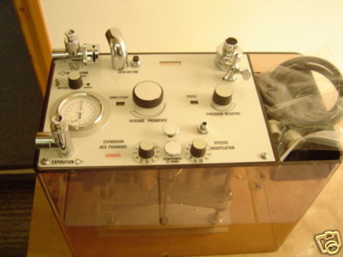
RESPIRATEUR

Il existe deux grands types de respirateurs :

• à filtration .
• à alimentation d’air.

A.1. Respirateurs à filtration :

Les respirateurs à filtration font exactement ce que leur nom indique; ils purifient et filtrent l’air inspiré.
Ils ne fournissent ni air, ni oxygène. Ils peuvent seulement purifier l’air de l’atmosphère environnante. De plus, si la teneur en oxygène de l’air environnant est de moins de 19,5 pour cent, on ne peut pas se servir d’un respirateur à filtration. Il faut un appareil à alimentation d’air.
Il existe différents filtres, en fonction des contaminants de l’air.
Comme toujours, la protection doit être choisie en fonction du risque. Le contaminant peut être de la poussière résultant de la coupe de béton ou de l’enlèvement de l’amiante. Il peut également s’agir du brouillard provenant de la pulvérisation d’une peinture au latex ou des vapeurs résultant de la pulvérisation d’une peinture à l’huile.
Dans chacun de ces cas, il se peut qu’on ait à choisir des masques, filtres ou cartouches de filtration d’air différents. Il n’existe aucun respirateur à filtration à usages multiples.

A.2.Respirateurs à alimentation d’air :

Les respirateurs à alimentation d’air font exactement ce que leur nom indique: ils fournissent de l’air provenant d’une bouteille ou d’un compresseur.
Ces respirateurs offrent la meilleure protection contre un bon nombre de contaminants de l’air. Malheureusement, cette protection est limitée.
En effet, les respirateurs à alimentation d’air présentent des problèmes de poids et d’approvisionnement limité d’air. Pour ce qui est des appareils à adduction d’air pur, la ligne traînante peut s’accrocher à quelque chose ou s’entortiller.
Il faut également tenir compte de la qualité de l’air mis en réserve dans les cylindres ou dans les compresseurs. On doit s’assurer que l’air est pur et respirable.

II.2.1.6) Moniteur de surveillance :

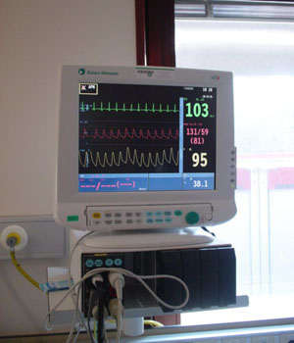
MONITEUR DE SURVEILLANCE

A. Principe de fonctionnement
- Permet de surveiller la fréquence et la régularité des battements cardiaques, ainsi que la tension artérielle.
- Il nous permet également de surveiller la qualité de la respiration et le contenu en oxygène du sang.
Les monitorings de tous les patients sont reliés à une centrale afin d'assurer une surveillance à distance.
Plusieurs cables sont fixés au patient:
  - Les électrodes sont collées sur le thorax pour surveiller le rythme de cour.
  - Cathéter artériel est placé dans l'artère (le plus souvent au niveau du poignet), et permet la surveillance de la tension en continu.
On pourra aussi effectuer sans douleur les nombreuses prises de sang.
  - Cathéter de Swan-Gaz (un long tuyau jaune), placé au niveau du cou, nous permet de mesurer les pressions dans la cour ainsi que son débit.
  - Il y aura également une pince à saturation, placé au bout d'un doigt, pour surveiller le taux sang.

II.2.1.7) Défibrillateur :

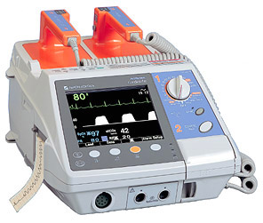
DEFIBRILLATEUR

A.Principe
C'est en 1956 qu'a lieu la première défibrillation humaine réussie. La défibrillation est le traitement clef de certains types d'arrêt cardiaque rencontrés dans 45% des cas d'arrêt cardio-circulatoire¹. De la rapidité de l'utilisation de ce système dépendent les chances de survie et l'importance des séquelles.
Le défibrillateur automatique ne doit être posé que sur une personne de plus de un an qui ne respire pas. Bien que le défibrillateur agisse sur le cœur, l'arrêt de la respiration est un critère suffisant pour le grand public car la prise du pouls représente une perte de temps pour un résultat peu fiable. Les personnels formés à la prise du pouls peuvent, quant à eux, constater l'arrêt cardio-circulatoire avant de poser l'appareil. En cas de doute, il vaut mieux installer le défibrillateur automatique car, de toute façon, il ne choquera que si c'est utile.
L'arc électrique doit passer dans le corps au travers du cœur et non pas à l'extérieur, il faut donc :
- s'assurer que l'on n'est pas dans une atmosphère explosive (fuite de gaz...) ;
- mettre la victime sur une surface sèche, non métallique ;
- dénuder le torse de la victime ;
- sécher rapidement, en cas de besoin, le torse de la victime ;
- si nécessaire, raser les poils à l'endroit où l'on va poser les électrodes, pour permettre un bon contact ;

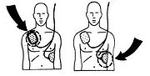

Localisations des deux électrodes.
- poser les électrodes auto collantes en suivant les dessins et allumer l'appareil : une au niveau de la clavicule droite, l'autre sous l'aisselle gauche.
Il faut pratiquer la réanimation cardio-pulmonaire (bouche-à-bouche et massage cardiaque) avant et pendant la pose du défibrillateur automatique. Lorsque le défibrillateur automatique est allumé, l'appareil émet des invites vocales donnant des instructions. Il faut notamment que personne ne touche la victime pendant l'analyse du rythme cardiaque et la délivrance des chocs (la réanimation est provisoirement interrompue).

II.2.2 Arrière bloc opératoire :

II.2.2.1) Autoclave :
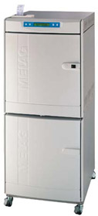
AUTOCLAVE

A.Principe de stérilisation
Les agents stérilisants sont la vapeur d'eau saturée sous pression ou l'eau surchauffée. La chaleur associée à l'humidité provoque la destruction des germes en réalisant une dénaturation protéique par hydrolyse partielle des chaînes peptidiques. La stérilisation par la vapeur est le mode de stérilisation le plus utilisé en milieu hospitalier.

B.Quatre éléments importants :
- La qualité de la vapeur, qui doit être saturée et homogène;
- La température, qui doit être régulée au plus proche du barème;
- La pression suivant la loi de Regnault ;
- La qualité de l'eau, la présence de substances en suspension risque d'entraîner une altération de la charge à stériliser de même que la présence de chlore dans l'eau peu endommagé l'inox de manière irrémédiable.

C.Les quatre phases du cycle de stérilisation :
- Montées simultanées en pression par injection d'air comprimé et en température par injection de fluide caloporteur (vapeur ou eau surchauffée).
- Palier ou stérilisation. La température de palier est maintenue pendant un temps donné par le barème de stérilisation.
- Refroidissement. Diminution du couple température / pression.
- Retour à la pression atmosphérique
Un cycle d'autoclave à une durée variable en fonction du barème appliqué et du type d'objet à stériliser.

II.2.2.2) Poupinel :
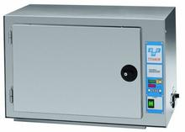
POUPINEL - STERILISATEUR TAU STERILE 2000
Thermomètre à expansion de liquide à bulbe capillaire de grande précision et robustesse, pour un parfait contrôle de la température intérieure.
Minuterie : de 0 à 120 mn pour le réglage automatique du temps d'allumage du thermostat avec arrêt automatique. Position manuelle pour des exigences de travail supérieur à 120 minutes.

A.Caractéristiques techniques :
La nouvelle chambre de stérilisation complètement en inox TAU STÉRIL 2000, a été conçue pour satisfaire toute exigence de la pratique quotidienne médicale dans le domaine de la stérilisation. D'une robustesse maximale, cet appareil offre une garantie de fonctionnement et de sécurité absolue, répondant aux normes européennes de sécurité. 3 étagères fournies avec pince d'extraction.

B.Descriptif produit Stérilisateur type Poupinel :

Descriptif technique :

- Stérilisateur électronique à affichage digital automatique.
- Commande par touches sensitives.
- Extérieur intérieur en inox sauf face arrière, étagères en aluminium.
- Equipement : thermomètre, minuterie 250mn, thermostat 200°, voyant de contrôle, fermeture à clef par crémone haut et bas. Marche continu, thermostat de sécurité,fusibles bipolaires, cordon détachable.
- Décompte du temps de stérilisation à partir de la température requise. Si coupure de courant un nouveau cycle de stérilisation recommence automatiquement.
- Dimensions extérieures : 705x420x475
- Dimensions intérieures : 535x325x350
- Puissance 900W

II.2.3 Service de radiologie :

II.2.3.1) Radiographies

A.Définition :

Le terme radiographie peut désigner l'ensemble des techniques permettant de réaliser des clichés à l'aide de rayons X des structures internes d'un patient ou d'un composant mécanique (la radiographie en général) et le cliché obtenu (une radiographie).
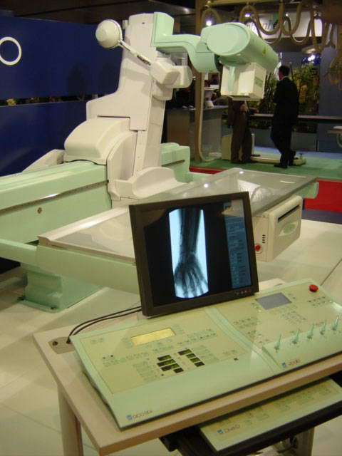

APPAREIL DE RADIOGRAPHIE

B. Exemples cliché obtenu :
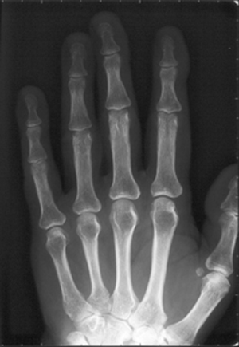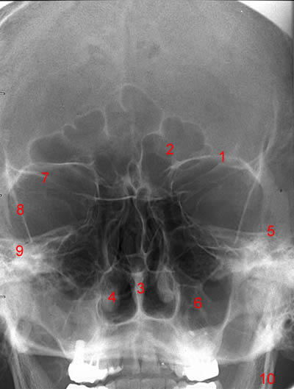

C. Fonctionnement de la radiographie :

Le principe de la radiologie est une impression photographique par les rayons X sur un film argentique (plus précisément une cassette contenant un film sensible à la lumière visible et recouverte généralement de un ou deux écrans renforçateurs qui s'illuminent lorsqu'ils sont exposés aux rayons X). La quantité de rayons X reçue dans les différentes zones du film dépendant de l'absorption des rayons X par les différents tissus traversés soit leur densité.

II.2.4.3) Panoramique dentaire :
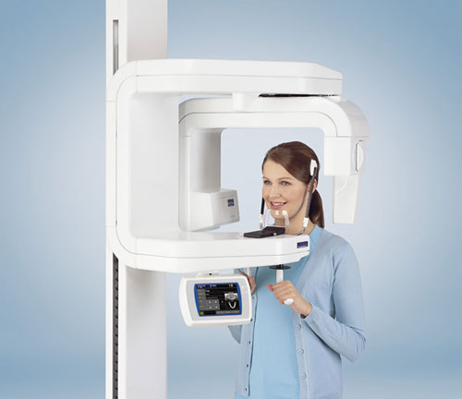
PANORAMIQUE DENTAIRE

A.Définition

Le panoramique dentaire est une radiographie qui permet de visualiser sur un seul cliché (une seule radio), entre autres :
Les arcades dentaires.
- Les maxillaires.
- Les parties inférieures des fosses nasales.
- Les sinus maxillaires.
Le panoramique dentaire permet de dépister les affections en stomatologie (des dents) des maxillaires et des sinus entre autres.
Chez l'enfant le panoramique dentaire permet de visualiser l'ensemble des germes des dents définitives c'est-à-dire des futures dents de l'adulte. Ceci autorise l'évaluation de l'âge dentaire.
Cette incidence radiologique diagnostique également les lésions situées aux extrémités des racines des dents comme par exemple un granulum.
Les autres affections ou pathologies susceptibles d'apparaître dans un panoramique dentaire sont :
- Une fracture.
- Une tumeur des mâchoires.
- Une affection osseuse (maladie de Paget par exemple).
Le panoramique dentaire permet également de localiser l'emplacement des cavités naturelles (avant d'envisager la pose d'un implant dentaire par exemple) et le trajet du nerf mandibulaire.

II.2.4.4) Scanner :

A.Définition :

Le scanner X, appelé également scanner à rayons X, scanographe, scanneur ou tomodensitomètre est apparu à la fin des années soixante. Il utilise les rayons X pour fonctionner tout comme la radiographie dont il en est une évolution et le scanner se base sur la densité des organes. L'idée initiale vient de deux médecins : le Dr Oldendorf et le Dr Ambrose. La mise au point du procédé est due à un Américain, biophysicien nucléaire, Allan Maclead Cormack et à un britannique, ingénieur spécialiste des radars, GodfreyNewbold Hounsfield, qui réalisèrent le premier prototype industriel en 1968, mis au point en 1972, et commercialisé en 1975. Tous deux ont reçu le Prix Nobel de Médecine, en 1979, pour ces travaux.
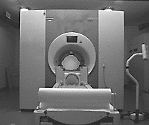

B. Son fonctionnement

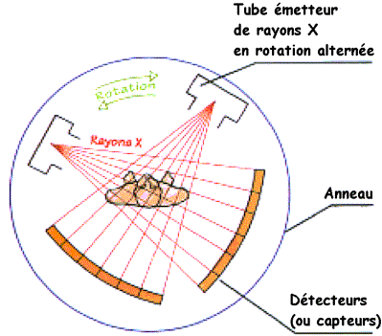

Tout d’abord le patient est placé au centre d’un court anneau d’environ 70 cm de diamètre. Il est allongé sur une table qui se déplace dans le sens longitudinal à l’intérieur de l’anneau. Un tube émetteur de rayons X tourne autour du patient et génère un faisceau d’une épaisseur de 1 à 10 millimètres. En face du tube sont disposés des milliers de détecteurs qui vont mesurer l’intensité résiduelle du faisceau qui a traversé le corps.
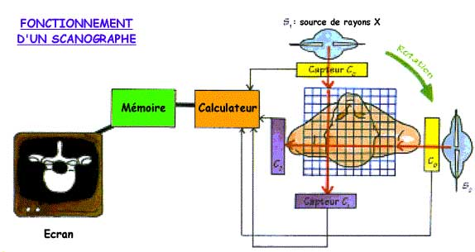
Un détecteur électronique (ici le capteur jaune Co ) mesure l’intensité de départ du faisceau des rayons X émis par le tube à rayons X. Ensuite il balaye point par point la tranche du corps à examiner en effectuant une rotation complète degré par degré.
Une partie des rayons incidents (ceux qui entrent en contact avec le corps) sont absorbés par les tissus traversés. Le rayonnement émergent (celui qui ressort du corps) est capté par un détecteur électronique (ici le capteur violet C1 quand la source est en S1 et le capteur violet C2 quand la source est en S2). Le détecteur tourne en même temps que le tube, de façon synchrone. Au cours de la rotation, rayons X incidents et rayons X émergents captés sont comparés et convertis en signaux électriques.
Un peu plus de 2 millions de données sont enregistrés en quelques secondes par l’ordinateur. Le programme de celui-ci permet de calculer l’absorption du rayonnement en chaque point de la coupe. Le scanner utilise l’absorption des rayons X en relation directe avec la densité des tissus que les rayons ont rencontrés. Les résultats sont alors mis en mémoire.
Un traitement informatique complexe permet ensuite de faire apparaître sur l’écran l’image reconstituée d’une coupe axiale de 1 à 10 millimètres d’épaisseur. Cette image traduit les variations d’absorption des tissus traversés auxquelles sont associées des variations de nuances (noir, gris, blanc) ou des couleurs conventionnelles.

II.2.4 Service d’hémodialyse :
Jadis, aucune formation spécifique n’était demandée aux agents techniques du service de dialyse. Les générateurs étaient assez simples de conception, le recrutement des agents se faisait parmi le personnel technique ou soignant des hôpitaux ou des cliniques.

II.2.4.1-La station d’eau
L’eau utilisée dans les centres de dialyse doit être de bonne qualité physicochimique et micro biologique, elle alimente les générateurs de dialyse qui produisent le dialysat ; tout contaminant présent dans l’eau, ce retrouvera dans le liquide de dialyse.
Un traitement, par étape de l’eau de ville est nécessaire pour fournir de l’eau osmose neutre aux générateurs. On peut séparer la station d’eau en deux réseaux :
- le réseau de filtration composé successivement d’un filtre 10µ (qui retient les particules insolubles), d’un adoucisseur d’eau (qui élimine le calcium et le magnésium) suivi d’un filtre à charbons actifs qui absorbe le chlore et les pyrogènes, une filtration à 1µ est nécessaire avant d’alimenter généralement 2 étages d’osmoses en série.
L’osmose inverse est un processus de filtration, utilisant une membrane comportant des pores minuscules qui avec une pression d’eau a des propriétés électrostatiques particulières. Les étages d’osmoses enlèvent les substances ionisées et organiques dissoutes.
- le réseau de distribution : composé d’une cuve tampon (inox), de filtre antibactérien 0.2µ et d’une boucle de distribution reprise par une pompe pour alimenter les générateurs.
- Afin d’assurer une bonne hygiène, il est important de concevoir des circuits courts, simples, comprenant un minimum de raccords et d’espaces morts. Une désinfection chimique fréquente de la station complète associée à des désinfections plus répétées (chaleur) du réseau de distribution permet de lutter efficacement contre le bio film se déposant sur les tuyaux.
Des normes d’eau pour hémodialyse sont soumises par la Pharmacopée Française, entraînant des analyses physico-chimiques et bactériologiques répétées. Des relevés journaliers, réglages analyses sont effectués par le technicien

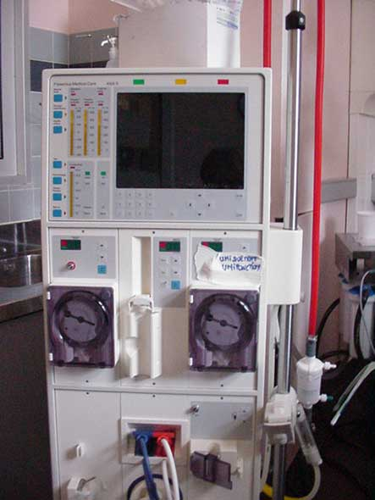
GENERATEUR D’HEMODIALYSE

II.4.2-L’hémodialyse :
Cette méthode met en contact le sang du patient avec un liquide (dialysat) de composition déterminée, et ce, au travers d’une mince membrane semi-perméable. Cette membrane sert de filtre avec sa semi-perméabilité : ni les cellules sanguines, ni les bactéries ne peuvent la traverser. Ce filtre permet seulement de retirer l’eau et les substances de petite taille, assurant l’épuration du sang.
L’hémodialyse s’appuie sur deux principes :
La diffusion (ou la dialyse)
Le transfert passif des substance au travers de la membrane s’ effectue du milieu le plus concentré ( milieu A sur le schéma) vers le milieu le moins concentré (B )
Les concentrations tendent à s’égaliser entre les deux cotés A et B de la membrane C’est donc la différence de concentration qui est responsable des transferts de substances dissoutes.

II.2.5 Service d’analyse (biologie) :

II.2.5.1 Spectrophotomètre :

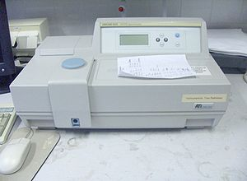
SPECTROPHOTOMETRE
Un spectrophotomètre mesure l’absorbance d’une solution à une longueur d’onde donnée. Un dispositif monochromateur permet de générer, à partir d’une source de lumière visible ou ultraviolette, une lumière monochromatique, dont la longueur d’onde est choisie par l’utilisateur. La lumière monochromatique incidente d’intensité traverse alors une cuve contenant la solution étudiée, et l’appareil mesure l’intensité de la lumière transmise. La valeur affichée par le spectrophotomètre est l’absorbance à la longueur d’onde étudiée. Le spectrophotomètre peut être utilisé pour mesurer de manière instantanée une absorbance à une longueur d’onde donnée, ou pour produire un spectre d’absorbance (spectrophotomètre à balayage). Dans ce dernier cas, le dispositif monochromateur décrit en un temps court l’ensemble des longueurs d’onde comprises entre deux valeurs choisies par l’opérateur.
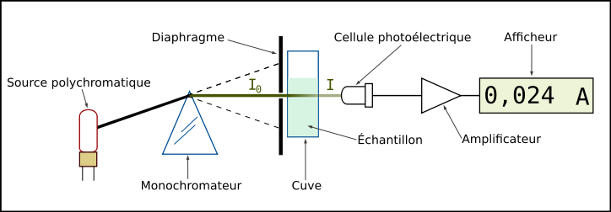
SCHEMA DE PRINCIPE DU SPECTROPHOTOMETRE UV-VISIBLE MONO FAISCEAU.
Plusieurs facteurs peuvent dégrader la loi de Béer-Lambert et limiter la validité de la spectrophotométrie :
- Le domaine de mesure idéal est pour les valeurs de T situées entre 20 et 60%.
- Plusieurs aberrations optiques liés à la diffusion, la réflexion et la diffraction de la lumière peuvent fausser la mesure.
- Les phénomènes de fluorescence ainsi que d'autres particularités chimiques liées aux espèces absorbantes peuvent interférer.
- Plus la densité du soluté est importante, plus le faisceau de lumière incident sera réfracté avec une valeur donnée. Cette tendance est normalement infime mais devient plus prononcée avec les hautes concentrations. Ainsi, la réfraction réduit l'intensité de la lumière transmise et l'instrument indique faussement une absorbance plus élevée. Généralement, ce phénomène peut être évité en travaillant avec des concentrations inférieures à 0,01 mol.l⁻¹.

II.2.5.2 Centrifugeuse :

A.Définition :
Une centrifugeuse est un appareil destiné à imprimer une accélération, grâce à un mouvement de rotation, à un mélange liquide-solide (par exemple, un colloïde). Le plus souvent, le mélange est déposé dans un récipient perforé de multiples orifices, la taille de ceux-ci étant suffisamment petite pour laisser passer le liquide et assez grande pour empêcher le passage du solide. Ce type d'appareil peut aussi servir à séparer les mélanges constitués de parties ayant une densité différente.
L'essoreuse à salade en est une : sous l'effet de la rotation, une accélération due à une force centrifuge est appliquée au contenu. Les feuilles de laitue sont bloquées par les parois du panier perforé et l'eau est éjectée sur les parois du récipient : le corps dense est séparé du corps moins dense.
Ces appareils trouvent des applications technologiques et industrielles très importantes :
En biologie ;
En dessiccation de boues ;
En industrie nucléaire ;
Dans la formation des astronautes.
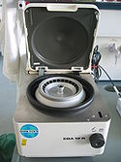
CENTRIFUGEUSE

B.Principe de fonctionnement :
Le produit à séparer est introduit dans la centrifugeuse par la canne d’alimentation au cœur de la vis. La force centrifuge plaque les MES sur la paroi du bol qui sont convoyées par la vis sans fin vers la partie conique et sortent par les buses de décharge. Le liquide clarifié sort par gravité par les ouïes de décharge.

II.2.5.3) Banque du sang :

A.Définition :

Une banque du sang est un établissement chargé de la collecte, la préparation , la qualification biologique , la gestion et la distribution des produits sanguins dans les pays.

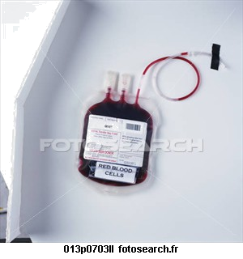

CHAPITRE III

III.1. Introduction :

Le corps humain forme tout un système qui dépend d’un ensemble d’organisme et d’appareils indispensables aux différents fonctionnements physiques, mentale, biologique y compris circulatoires, dont cœur fait la plus grande et importante partie (c.-à-d. système cardiovasculaire).

III.2. Le système cardiovasculaire :

Le cœur pèse entre 200 et 400 grammes et est un petit peu plus gros que le poing. Le cœur est situe entre les poumons, derrière et légèrement à gauche du sternum. Une membrane constitue de deux couches appelé le péricarde entoure le cœur comme un sac. Le cœur est la pompe responsable du maintien d’une circulation adéquat du sang oxygène dans le réseau vasculaire de l’organisme.
Il s’agit d’une pompe à quatre chambres (voir la figure1.1)
Le coté droit reçoit le sang désoxygène provenant de l’organisme à basse pression et le pompe vers les poumons (circulation pulmonaire).

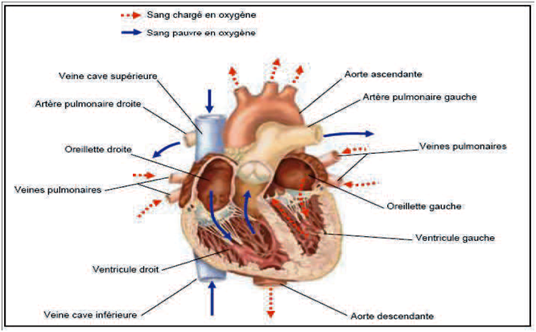
Figure1.1: Schéma fonctionnel du cœur
Le côté gauche reçoit le sang oxygène provenant des poumons et le pompe à haute pression vers tout l’organisme (circulation systémique).
Les chambres supérieures du cœur sont appelées les oreillettes gauche et droite et les chambres inferieures sont appelées les ventricules gauche et droit. Une paroi musculaire appelée le septum sépare les oreillettes (gauche et droite) et les ventricules (gauche et droit). Le ventricule gauche est la plus grosse et la plus puissante des chambres cardiaques. Les parois du ventricule gauche ne font qu’environ 1cm d’épaisseur, mais elles suffisamment puissantes pour pousser le sang dans la valvule aortique. Quatre types de valvules régulent le débit du sang circulant dans le cœur. La valvule tricuspide notamment régule le débit cardiaque entre l’oreillette droite et le ventricule droit. La valvule mitrale laisse passer le sang oxygéné par les poumons de l’oreillette gauche vers le ventricule gauche.
La valvule pulmonaire contrôle le débit sanguin entre le ventricule droit et les artères pulmonaires. La valvule aortique ouvre la voie au sang oxygéné afin que ce dernier puisse passer du ventricule gauche dans l’aorte. Le cœur et le système circulatoire constituent le système cardiovasculaire. Le cœur fonctionne comme une pompe qui pousse le sang vers les organes, les tissus et les cellules de l’organisme. Le sang transporte l’oxygène et les nutriments vers chaque cellule du corps et élimine le dioxyde de carbone et les métabolites. Le sang est transporté du cœur vers le reste du corps au moyen d’un réseau complexe d’artères, d’aréoles et de capillaires. Le sang est ramène vers le cœur par l’intermédiaire des veines.

III.3. Le réseau de conduction électrique:

Lors d'une activité cardiaque normale, la stimulation électrique du myocarde part du nœud sinusal (ou nœud de KEITH & FLACK). Après avoir traversé l'oreillette, cette stimulation électrique transite par le nœud auriculo-ventriculaire (ou nœud d'ASCHOFF-TAWARA) avant de rejoindre les ventricules via le réseau de distribution nodal c'est à dire, le faisceau de HIS, les branches de TAWARA et le réseau terminal de PURKINJE (Voir figure1.2).
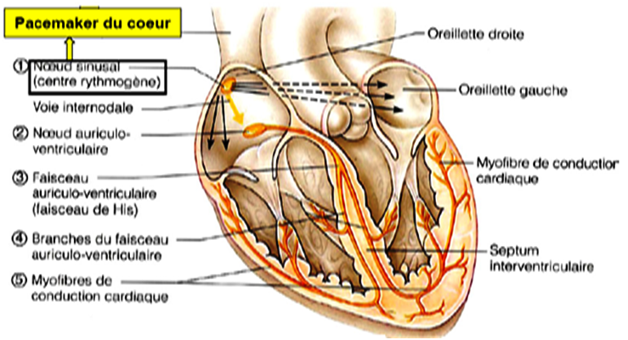
Figure1.2 : Circuits de conduction des excitations électriques dans le cœur.

III.3.1. L’activité électrique du cœur :

L’activité électrique du cœur est représentée sous forme de lignes tracées sur une feuille, avec des pics et des creux qui montrent le passage de l’activité électrique dans les différentes parties du cœur.
La contraction du myocarde, cause de l’éjection du sang, est déclenchée par le potentiel d’action qui gagne la membrane de toutes les cellules du muscle cardiaque. Les battements rythmiques du cœur sont dus aux potentiels d’action auxquels il donne spontanément naissance, une propriété appelée automatisme cardiaque. Il y a deux variétés de cellules musculaires cardiaques :
- quatre-vingt-dix-neuf pour cent d’entre elles sont des cellules contractiles qui font le travail mécanique de la pompe cardiaque. Normalement ces cellules ne donnent pas naissance spontanément à leur propre potentiel d’action.
- Par contre, les cellules restantes, les cellules au-rythmiques, sont en petit nombre mais extrêmement importante. leur rôle n’est pas de se contracter mais il est de générer et de conduire le potentiel d’action responsable de l’excitation des cellules contractiles.
En effet,La contraction du muscle cardiaque est commencée par un stimulateur intrinsèque qui est indépendant du système nerveux central.

III.4. La genèse du signal ECG :

III.4.1. Le couplage excitation-contraction :
L’activité cardiaque est régie par une impulsion électrique qui prend sa source dans le nœud sinusal au sein même du cœur (figure 1.3). Situé au niveau de la veine cave supérieure, dans l’oreillette droite, ce nœud est constitué d’un ensemble de cellules auto-excitables qui génère un courant de dépolarisation 60 à 100 fois par minute. Il est le "pacemaker" du cycle cardiaque. La présence de jonctions ioniques entre les cellules musculaires du myocarde, les myocytes, permet à ce front de dépolarisation de se propager de manière isotopique à l’ensemble du myocarde.

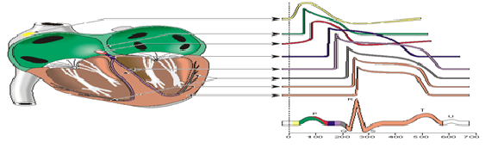
Figure1.3 : Système de conduction électrique du cœur et génération du signal de l’électrocardiogramme (ECG).
Seule la présence d’une paroi fibreuse isolante entre les oreillettes et les ventricules impose à l’impulsion électrique de passer par le relais qu’est le nœud auriculo-ventriculaire. Ce nœud propage alors l’impulsion à l’ensemble du ventricule à travers un système de conduction rapide (1 à 3${ms}^{−1}$) constitué des faisceaux de His et des fibres de Purkinje.
La propagation de cette impulsion électrique par dépolarisation des membranes cellulaires s’accompagne de la contraction des cellules rencontrées. La contraction des cellules dans le sens de la fibre musculaire fait intervenir une commande calcique : c’est la libération d’ions ${ca}^{+2}$ dans. Le milieu intracellulaire sous l’effet de la dépolarisation qui déclenche la contraction. La forme temporelle de ce front de dépolarisation, l’augmentation de la concentration calcique et l’effort développé qui en découle, sont représentés sur la figure1.4.
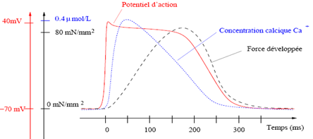
Figure1.4 : résultat de l’enregistrement ex-vivo du potentiel d’action, de la concentration calcique et de la force développée pendant la contraction iso-volumique sur des cellules myocardiales du rat.
Des études réalisées ex-vivo sur des cœurs de mammifères montrent que la concentration maximale en ${ca}^{+2}$est atteinte environ 50 ms après la dépolarisation tandis que l’effort musculaire développé est maximal environ 200 ms après la dépolarisation. L’étude de ce

Couplage excitation-contraction (EC couplions) est un domaine de recherche très actuel pour le diagnostic et la compréhension de nombreuses affections cardiaques.
L’une des manifestations externes de la propagation de ce front de dépolarisation est le signal ECG qui est d’un intérêt particulier pour le praticien. L’ECG est la somme des différences de potentiels électriques recueillis en différents points de la surface du thorax, comme l’illustre la figure 1.3. Le positionnement des électrodes est normalisé afin de caractériser la forme du signal ECG. Ce signal ECG présente un ensemble de fronts d’ondes déterminés par des lettres allant de P jusqu’à U. En particulier, le groupement des 3 ondes Q, R et S, au profil si particulier, est connu sous le nom de complexe QRS. L’apparition du complexe QRS correspond à la propagation de la dépolarisation électrique dans les ventricules et caractérise le début de la systole.

III.4.2. Le rythme et la fréquence cardiaque :

III.4.2.1. Le rythme cardiaque :

Lorsqu'on parle de rythme cardiaque, on parle à la fois du lieu de genèse de l’activité électrique du cœur et de la régularité ou non de sa propagation. Ainsi, on parle de rythme sinusal régulier lorsqu'il est :
Régulier : espace R-R identique sur toute la trace, avec des complexes QRS similaires ;
Sinusal : l'activité électrique est générée par le nœud sinusal.
L'activité du rythme cardiaque sur l'électrocardiogramme se fait donc en deux étapes vérifiant d'une part la régularité du rythme et d'autre part l'origine du rythme cardiaque qui peut être :
-Sinusal (du nœud sinusal : une onde P précède chaque complexe QRS)
-Jonctionnel (du nœud atrio-ventriculaire : complexes QRS et onde P rétrograde)
-Ventriculaire (myocytes ventriculaires : complexe QRS élargi et sans onde P)
-Ectopique (issu des cellules musculaires auriculaires : onde P anormale et complexe QRS normal)
- Artificiel (pacemaker)
Dans le cas du pacemaker, le rythme est impose par un stimulateur cardiaque implante à proximité du cœur et relie à celui-ci par des électrodes. Selon la pathologie, les électrodes vont stimuler les oreillettes, les ventricules ou les deux.

III.4.2.2. La fréquence cardiaque:

La fréquence cardiaque est le nombre de cycles cardiaques par unité de temps (par Minute). Elle est très rapide chez un nouveau-né, rapide chez un enfant et légèrement plus lente chez une personne âgée. Les athlètes ont habituellement une fréquence cardiaque plus basse qu'une personne s'entraînant peu ou pas du tout.

La fréquence cardiaque diminue pendant l'expiration et augmente durant l'inspiration ou lors d'une activité physique légère ou intense et en présence de stress. Un bon entraînement cardiovasculaire permet de diminuer la fréquence cardiaque au repos, la tension artérielle, le pourcentage de graisse et le taux de cholestérol. Il permet aussi d'augmenter la capacité aérobique nécessaire au maintien d'un effort soutenu en plus de réduire le stress et l'anxiété.
La fréquence cardiaque est aussi le nombre de contractions ventriculaires par unité de temps ; autrement dit, sur l'ECG on la repère grâce au nombre de complexes QRS, donc de dépolarisation des ventricules par une impulsion électrique, à chaque minute.
La fréquence cardiaque normale varie entre 50-60 battements par minute (selon les personnes) ; on parle de bradycardie en dessous de 50-60 battements par minute et de tachycardie au-dessus de 90-100 battements par minute.
Parmi les tachycardies, on distingue le flutter, la fibrillation auriculaire et la fibrillation ventriculaire. Une fibrillation correspond à des contractions rapides et irrégulières de plusieurs régions du cœur empêchant le cœur de travailler comme un tout. La fibrillation ventriculaire abolit l'action de pompage, et si elle persiste, il y aura arrêt de la circulation et la mort cérébrale.

III.5. Electrocardiogramme :

L’électrocardiogramme enregistre l’activité électrique du cœur.la position des électrodes par rapport au cœur détermine l’aspect des déflexions sur l’enregistrement.

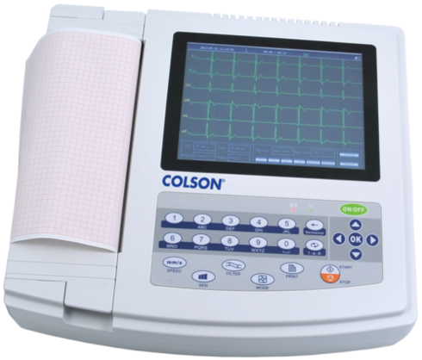

III.5.1. Historique :

1842 Un physicien italien Carlo Matteucci montre qu’un courant électrique accompagne chaque battement cardiaque.
1887 Un physiologiste anglais John Burden publie le premier électrocardiogramme d’un humain.
1897 Clément Ader, ingénieur électrique, adapte un système d’amplification appelé galvanomètre à corde, jusque-là utilisé pour les communications télégraphiques sous-marines.
1903 Einthoven parvient à recueillir ces courants d’une manière satisfaisante on utilisant un montage électrique rappelant le pont de Wheatstone.

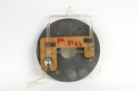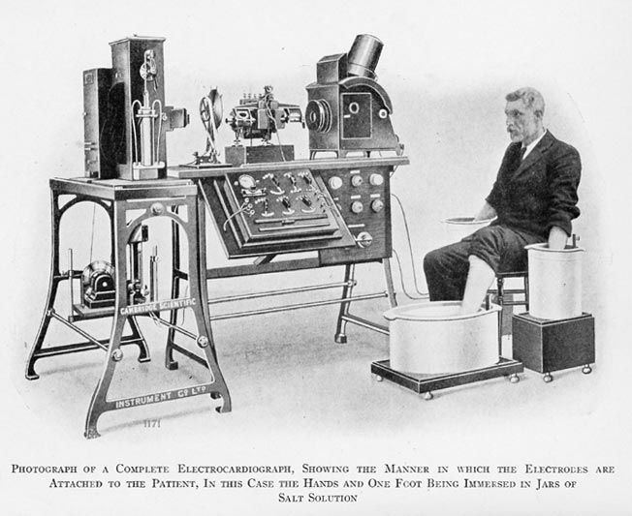

III.5.2. Introduction physiologique :

L’électrocardiographie explore l’activité électrique du cœur par enregistrement des électrocardiogrammes, tracés bidimensionnels qui inscrivent en fonction du temps les variations du potentiel électrique induites dans les différents points du corps par le cœur en activité. Les innombrables cellules musculaires qui le constituent sont dotées de propriétés spéciales dont les deux plus importantes sont le pouvoir mécanique de contraction et l’activité électrique rythmique, elle-même liée à des déplacements ioniques à travers la membrane des cellules.

La dépolarisation très brusque, se maintient environ durant 0,3 secondes puis est suivie aussitôt de la repolarisation qui rétablira les charges électriques initiales. Elle se propage rapidement de proche en proche, aux cellules voisines et finalement au cœur tout entier en 5 centièmes de seconde environ.
Cependant, comme la repolarisation est beaucoup plus lente, la durée totale de l’activation de la masse cardiaque est de l’ordre de 40 centièmes de seconde. L’état de repos électrique dure environ 60 centièmes de seconde. Ainsi, le rythme de l’activité du cœur est de 60 à 80 activations par minute au repos.
L’électrocardiographie consiste à recueillir au niveau de la peau ces courants d’activités de la fibre musculaire cardiaque, à les amplifier puis les enregistrer.

III.5.3. L’électrocardiographie :

L’électrocardiographie est une représentation graphique de l’activité électrique du cœur. Cette activité électrique est liée aux variations de potentiel électrique des cellules spécialisées dans la contraction (myocytes) et des cellules spécialisées dans l’automatisme et la conduction des influx elle est recueillie par des électrodes à la surface de la peau.

III.5.3.1. Principe de fonctionnement :

L’électrocardiographie (ECG) consiste à recueillir les variations du potentiel électrique, à les amplifier puis les enregistrer .Les signaux captés étant particulièrement faibles, des amplificateurs de hautes performances (gain, linéarité, différentia lité, minimum de bruit de fond) sont souvent nécessaires.
Sauf pour des études particulières portant sur les aspects énergétiques de l’électrogénèse, on ne s’intéresse guère à la puissance des générateurs bioélectriques, ni aux courant qu’ils débitent. On a soin au contraire de rendre négligeable le courant extrait par l’instrument de mesure, qui doit être par conséquent à très haute impédance d’entrée, de telle sorte que les phénomènes biologiques ne soient pas perturbés par la mesure.

III.5.3.2. Les différentes parties de l’ECG :

Le signal ECG est composé de plusieurs ondes qui correspondent à l’activité électrique des diverses régions du cœur, autrement dit est un signal informatif prend plusieurs signalisation diagnostic pour que les maladies cardiovasculaire. Il fournisse au clinicien des informations sur les propriétés fonctionnelles des tissus cardiaque selon.
- Leurs amplitudes des ondes qui interprètent l’état des cavités.
- Leur différent segment (temps) qui interprète l’état du réseau de conductivité (le faisceau de HIS, réseau de PURKINJE….).
En effet, Toute anomalie dans le signal ECG traduit des problèmes de conduction électrique du myocarde et donc de contraction. Dans le cadre des maladies coronaires, la seule analyse fine du signal ECG permet de localiser anatomiquement les zones du cœur en ischémie (défaut d’irrigation Sanguine).

Les critères de normalité de l’ECG évoluent avec l’âge et tiennent compte des grandes variations individuelles liées en particulier à la position du cœur dans le thorax .
Pour interpréter le tracé de chaque dérivation, il faut bien connaître la progression de l’excitation du cœur et la position des électrodes par rapport à celui-ci. Il y a normalement trois ondes successives : l’onde P, l’onde QRS et l’onde T (figure1.5) (les initiales n’ont pas de signification particulière ; elles ont choisies arbitrairement le fondateur l’ECG, Einthoven).
- l’onde P correspond à la dépolarisation des oreillettes.
- l’onde QRS correspond à la dépolarisation des ventricules.
- l’onde T correspond à la repolarisation des ventricules.
Comme ces ondes correspondent à la dépolarisation et repolarisation qui sont à l’origine de la contraction et du relâchement du cœur, les événements mécaniques du cycle cardiaque sont un peu en retard par rapport à l’activité électronique. Il faut avoir en tête les points suivants à propos de l’ECG.
1. l’activité électronique du nœud sinusal ne produit pas un courant suffisant pour qu’il soit détecté à la surface du Corp. La première onde enregistrée, l’onde P, correspond à la progression de l’excitation dans le muscle des oreillettes.
2. sur un ECG normal, la repolarisation des oreillettes n’est pas visible. Elle a lieu en même temps que la dépolarisation des ventricules est masquée par le complexe QRS.
3. l’amplitude de l’onde P est beaucoup plus petite que celle de l’onde QRS parce que la masse musculaire des oreillettes est beaucoup plus petite que celle des ventricules et donne lieu, par conséquent, à un courant plus faible.
4. il y a trois temps pendant lesquels il n’y a pas de courant électrique d’origine et cardiaque et pendant lesquels l’ECG sui à la ligne de base :
  - Pendant le délai nodal (moment du retard de la conduction dans le nœud AV). Ce délai va de la fin de l’onde P au début de l’onde QRS et correspond au segment PR du tracé (appelé PR plutôt que PQ parce que la déflexion Q est souvent faible comparée a la déflexion R). Le courant correspondant à l’activité électronique du nœud AV et du faisceau His est trop faible pour être enregistré à la surface du cœur. L’activité électrique des cellules excitables du système de conduction spécialisé n’est pas enregistrable à la surface du cœur; le nombre des cellules est en effet trop petit pour donner lieu à un courant atteignant la surface du corps. Par conte, il est possible d’enregistrer cette activité électrique avec une électrode spéciale introduite par voie veineuse dans les cavités droites du cœur. L’enregistrement de l’activité électrique de ce tissu spécialisé est utilisé pour comprendre la nature et l’origine de certaines anomalies du rythme cardiaque, NdT).
  - Pendant la dépolarisation complète des ventricules contemporaine du plateau du potentiel d’action des cellules contractiles avant leur repolarisation ce qui est contemporain du segment ST .L’analyse du segment ST en continu est un paramètre relativement récent de stratification des patients avec douleur thoracique. Elle permet la détection des épisodes ischémiques silencieux et permet de faire rapidement un ECG lorsque cela est nécessaire. Son usage est souhaitable dans les unités d’urgence de niveau tertiaire .Ce segment va à la fin du complexe QRS au début de l’onde T et coïncide avec l’activation complète, la contraction et le vidage les ventricules.
  - Quand le cœur est complètement repolarisé et au repos et que le remplissage des ventricules est en cours, entre l’onde T et l’onde P suivante ; c’est l’intervalleTP.

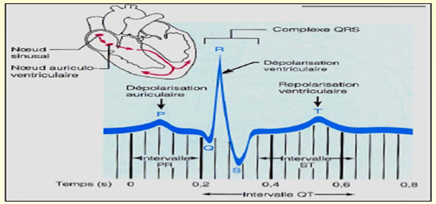
Figure1.5 : Ondes caractéristiques d’un signal ECG normal.

III.5.3.3.Chaine d’acquisition de l’ECG par Micro-ordinateur:

[Extrait pris du site : http://www.universalis.com]
Le positionnement des électrodes d’acquisition de l’ECG-HR a évolué en même temps que les capacités et les limitations des outils de traitement. Actuellement, le système de dérivations recommandées, quoique empirique, relève d'un consensus international préconisant l'utilisation de trois dérivations pseudo-orthogonales positionnées selon le schéma présenté dans la figure suivante :

Figure1.6 : synoptique de la chaîne d’acquisition d’un ECG-HR. C.A.N.: convertisseur
Analogique/numérique; U.C.: unité centrale [extrait de Gomes JA, Signal Averaged
Electrocardiographie, NY, 1993, p. 51].

III.5.3.4. Electrodes :

Un des principaux intérêts de l’électrocardiogramme est qu’il n’est pas traumatisant, c’est à dire qu’il ne nécessite pas d’opération chirurgicale ou d’anesthésie [3]. Les électrodes de mesure sont donc simplement placées à divers endroits du corps, directement sur la peau.
L’important pour ces électrodes est qu’elles soient relativement inaltérables etimpolarisables. La plaque d’argent, revêtue d’une couche de chlorure d’argent (gel insoluble), sont des bonnes électrodes superficielles et les plus employées

Figure1.7 : Electrodesbi potentielles : Électrode de métal (argent principalement), gel de chlorure d’argent Les électrodes employées pour l’électrocardiographie en milieu hospitalier sont de ce type

Figure1.8: Taille réelle environ 5 cm de longueur maximale.

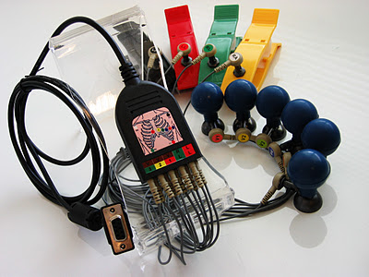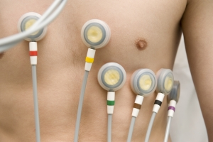

III.5.3.5. Les dérivations :

Puisque le coeur est un organe essentiellement fait de muscle, chaque fois qu'il se contracte pendant le cycle de pompage cardiaque, il produit d'un champ électrique spatio-temporal couplé par le conducteur anatomiquement complexe de volume du thorax et de l'abdomen à la peau, où une différence potentielle spatio-temporal peut être mesurée.La forme et la positon du cœur dans la cage toracique offre différents conceptions : comment l’enregistrement de l’ECG, qui a evolué continuellement pendant une long duree.
La différence de deux emplacements quelquonques enregistrera un ECG, mais c’est ces emplacements normalisés avec la collection massive de 90 ans d’observation empiriques ont fermement établise leur role comme une norme .
L’ECG standard comporte au minimum 12 dérivations, 6 dans le plan frontal : D1, D2, D3, aVL, aVF, aVR et 6 dans le plan horizontal : V1 jusqu’à V6.
Les dérivations des membres explorent le champ électrique cardiaque dans un plans frontal (figure1.6.) du plan frontal forment des dérivations
- Soit bipolaire des membres ou $≪standard≫$:
D1 bras droit (-) bras gauche(+)
D2 bras droit (-) jambe gauche (+)
D3 bras gauche(-) jambe gauche (+).
Ces trois dérivation forment le triangle équilatéral d’Einthoven le montage des polarités étant tel que D2=D1+D3 ;
- Soit unipolaires : électrode exploratrice positive est l’une des membres, les autres étant reliées à une borne centrale de potentiel nul ou voisin de zéro. Pour obtenir un trace d’amplitude similaire aux trois dérivations bipolaires, il faut les amplifier, d’où leur dénomination : a (augmenté) V (voltage) R (right arm) aVR, L (left arm) aVL, F (foot) aVF.
Ces six dérivations étant dans le même plan frontal, la translation de leurs axes ay centre du triangle d’Einthoven permet de construire un système de coordonnées (double triaxe de Bailey), utile au calcul de l’axe du vecteur d’activation dans le plan frontal.
- Les dérivations précordiales : sont unipolaire et explorent l’activité électrique cardiaque dans le plan horizontal. La position de chaque électrode sur le thorax doit être précise pour permettre la comparaison d’ECG successif :
- V1 : $4^{e}$ espace intercostal droit, au ras du sternum (attention à ne pas compter l’espace entre la clavicule et première cote comme un espace intercostal).
- V2 : symétrique par rapport au sternum ($4^{e}$ espace intercostal gauche)
- V3 : à mi-distance entre V2 et V4
- V4 : 5ème espace intercostal gauche, sur la ligne médio- claviculaire
- V5 : sur la ligne axillaire antérieure à $≪horizontale≫$de V4.
- V6 : sur la ligne axillaire moyenne à $≪horizontale≫$de V4.
Il peut être utile d’ajouter :
- V7 voire V8-V9 : sur la même $≪horizontale≫$ que V4, respectivement sur la ligne axillaire postérieure, sous la pointe de l’omoplate, au bord gauche du rachis
- V3R, V4R : symétriques, à droite, de V3-V4.
- VE (épigastrique) : pointe de la xiphoïde.
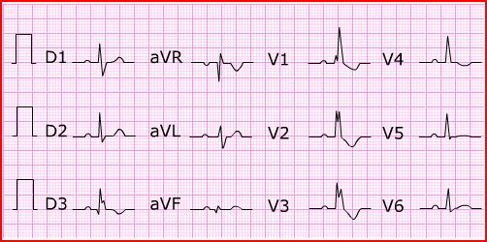

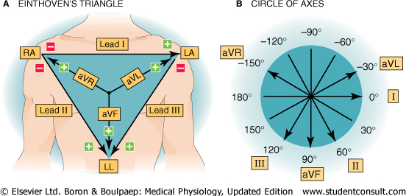
Figure1.6: Les dérivations des membres (unipolaires et bipolaires).

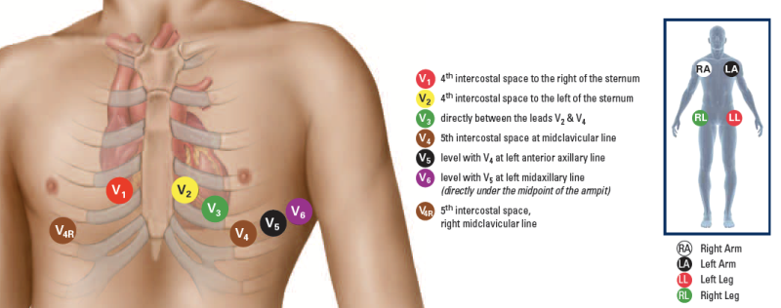
Figure1.7 :Les dérivations unipolaires précordiale

III.5.3.6 Calcul de l’axe du cœur :

• valeurs normales :
– axe P entre +300 et +700
– axe T entre 00 et +700
– axe du complexe QRS est le plus souvent déterminé, car le plus utile du point de vue clinique.
- Valeurs normales: entre 00 et +900
On utilise les dérivations du plan frontal pour déterminer l’axe du cœur (axe QRS) DI, DII, DIII et aVR, aVL et aVF Axe normal du QRS se situe entre 0° et 90°le plus souvent autour de+60°.
Axe droit >+900
Axe gauche >-300

III.5.3.7 Avantages et Inconvénients:

Avantages | Inconvénients
Non invasif | Difficile à interpréter
Sans risque | Doit souvent être complété par des examens complémentaires ou alternatifs
Non douloureux
Rapide (10 minutes environ)
Peu cher

III.6. CONCLUSION :

L’électrocardiologie a beaucoup évolué durant cette dernière décennie.
Quelle que soit la méthode d’acquisition utilisée, elle reste un outil incontournable pour le diagnostic des troubles du rythme, des infarctus et d’un grand nombre de pathologies cardiaques .Si les méthodes d’acquisitions les plus anciennes telles que l’ECG à 12 dérivations et la méthode vectocardiographique conservent un attrait clinique important, il apparaît que l’électrocardiologiedite «quantitative" ouvre un nouveau champ d'investigation en permettant de découvrir et de quantifier des phénomènes électrocardiologiques de surface traduisant des anomalies fonctionnelles graves. L'ECG-HR moyenné apparaît comme une technique majeure qui trouve de nombreuses applications cliniques telle que l'évaluation de l'efficacité d'un acte de chirurgie anti arythmique ou la prédiction des TV chez les patients ayant subi un infarctus.

Les informations précises sur ces appareils sont difficiles à trouver. Les constructeurs ont développé leurs solutions et évitent de les dévoiler (ce qui peut se comprendre). De plus, les avancées de l’électronique ont poussé les fabricants à intégrer leurs circuits. Ainsi, la partie électronique pure de l’appareil que j’ai pu voir (Max Personnel de Marquette, société américaine) se résume à une carte intégrée regroupant toutes les fonctionnalités de l’appareil, comme le contrôle de l’affichage, de l’impression, d’alimentation, d’amplification, de transfert de données ; si bien qu’il est quasi impossible de retrouver les principes électroniques utilisés.

CONCLUSION GENERALE

La collaboration entre les ingénieurs et les médecins a mené à la réalisation d’équipements techniques réellement spectaculaires et porteurs de nombreux espoirs pour les patients. L’augmentation des performances est telle qu’elle autorise des diagnostics impossibles à poser, il y a dix ans à peine. L’usage de ces nouveaux instruments est entré dans la pratique médicale quotidienne ; les médecins seraient tout simplement désarmés s’ils devaient s’en passer. C’est comme si on demandait à un ingénieur de se priver de sa calculatrice électronique et de revenir à la règle à calcul.

Les découvertes et les perfectionnements les plus récents dans les domaines de l’électronique et de l’informatique sont immédiatement intégrés et exploités en électronique médicale.
Les appareillages médicaux doivent bénéficier d’une fiabilité maximale puisque, souvent, la santé ou la vie des patients en dépendent. Il est donc nécessaire de disposer de techniciens spécialisés, capables d’évoluer dans un double monde : technique et médical...

Qu’il s’agisse d’effectuer un diagnostic ou de soigner, le matériel électronique est omniprésent. C’est, par exemple, le médecin généraliste qui réalise des électrocardiogrammes, le gynécologue qui manie les ultrasons afin de vérifier si une grossesse se déroule normalement, le radiologue qui obtient des images extraordinaires grâce au scanner ou à la résonance magnétique nucléaire. Au bloc opératoire, l’anesthésiste est aidé par le servo-respirateur et le laser permet au chirurgien de réaliser des interventions spectaculaires. Sans parler des appareils d’hémodialyse indispensables à la survie des déficients rénaux.

BIBLIOGRAPHIE

- ALPHA, tome 6, page 2157, éd. Grange Batelière.
- EncyclopediaUniversalis, tome 8, page 141-147, 1996.
- D. Buchla& W. McLachlan, Applied Electronic Instrumentation and Mesurement, MacMillan,1992
- D.M. Considine, Encyclopedia of instrumentation and control, McGraw-Hill Book
- J. Pan and W. Tompkins, IEEE Transactions on Biomed. Engr, vol 32 page 230-236, Mars 1985
- Yu Hen Hu, IEEE Transactions on Biomed.Engr, vol 44 page 891-899, Sept 1997
-Lepeschkin E: Modern Electrocardiography. Baltimore: Williams and Wilkins, 1951.
[Lew 11] Lewis T: The Mechanism of the Heart Beat, with Special Reference to Its Clinical
Pathology. London: Shaw, 1911.
- Barry Van Veen, IEEE Transactions on Biomed.Engr, vol 44 page 867-879, Sept 1997
- ALPHA, tome 6, page 2157, éd. Grange Batelière.
- Giuliano Antoniol, IEEE Transactions on Biomed. Engr, vol 44 page 105-110, fév 1997
- AXIS, Hachette, vol. 2, page 967.
-Wilson FN: Johnston FD, MacLeod AG, Barker PS: Electrocardiograms that represent the
potentials variations of a single electrode. Am Heart J., 1934, Vol. 9, p.447-58.
-Goldberger E: A simple, indifferent, electrocardiographic electrode of zero potentials and a
technique of obtaining augmented, unipolar, extremity leads. Am Heart J., 1942, Vol. 23, p.483-92.
-Kossman C E: Johnston FD. The precordial electrocardiogram. I. The potential variations of theprecordium and of the extremities in normal subjects. Am. Heart J., 1935, Vol. 10, p. 925-41.
-William HB: On the cause of the phase differences frequently observed between
homonymous peaks of the electrocardiogram. Am. J. Physiol., 1914,Vol. 35 , p. 681-99.
-Frank E: An accurate, clinically practical system for spatial vectocardiography.
Circulation,1956, Vol. 13, p. 737-49.
-Arnaud P, Brohet C: Diagnostic electro-vectocardiographique. Nauwelaerts et Maloine
eds,Paris, 1995. 328 p.
-Holter N J: New method for heart studies: Continuous electrocardiography of active subjectsover long periods is now practical. Science, 1961, Vol. 134, p. 1214-20.61
-Sheffield L T, Berson A, Bragg-Remschell D et al: Recommendations for standards of
instrumentation and practice in the use of ambulatory electrocardiography. Circulation, 1985,Vol. 71, p. 626A-36A.
-Evanich M J. Newberry O, Partridge L D: Some limitations of the removal of periodic noiseby averaging. J. Appl. Physiol., 1972, Vol. 33, p. 356.
-Gomes JA, Mehra R, Barreca P, et Al: Quantitative analysis of the high frequency componentsof the signal averaged QRS complex in patients with acute myocardial
infarction: a prospective study. Circulation, 1982, Vol. 72, p.105.
-Kelen G, Henkin R, LannonM et Al: Correlation between the signal-averaged ECG
fromHolter tapes and real time recordings. Am J Cardiol., 1989, Vol. 63, p.1321-5.

@ Sites Internet :
- http://homepages.enterprise.net/djenkins/ecghist.html
- http://homepages.enterprise.net/djenkins/ecghist.html
- http://www.seas.smu.edu/~cd/
- http://www.dspace.de
- http://www.utc.fr
- http://www.inria.fr/rrrt
- http://www.developpez.com
- http://www.universalis.com

